Приложение 1
Проведенные мероприятия с 28.03.2022 г. по 03.04.2022 г.

№ | Наименование | Сроки проведения | Краткое описание
1 | Традиционный вечер сатиры и юмора «Тӧреен тiлiм хучаанда» («В объятиях родного языка») | 31 марта | Традиционное мероприятие вечер юмора «Тӧреен тілім хуҷаанда» в этом году проведен в с. Нижняя – База в модельной сельской библиотеке.  Жители села активно принимали участие в конкурсах, подготовили юмористические сценки.  По итогам голосования зрителей в номинации «Юмористический рассказ» победителями стали: Сагалакова Лариса Гавриловна, Киргинекова Варвара Павловна и Барахтаева Фаина Валерьевна.  Присутствовало: 35 человек
2 | «Алтон тайма - Полган ниме», ко Дню смеха  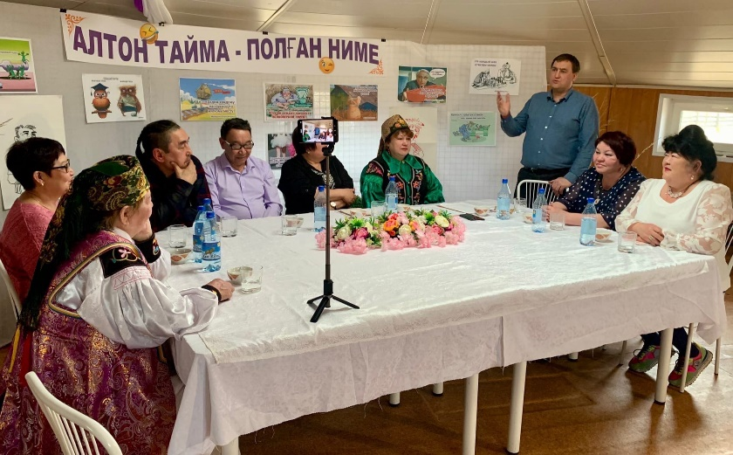 | 31 марта | В предверии Дня смеха в музее-заповеднике прошло мероприятие «Алтон тайма - Полган ниме». Во встрече приняли участие представители разных профессий. Учителя, врачи, представители культуры, представители торговли. От ФинУправления района выступила А.А.Челтыгмашева, от Совета Старейшин выступил Л.Горбатов. Тон мероприятию своими искрометными воспоминаниями и анекдотичными рассказами из жизни задала Нина Серафимовна Идимешева. Надежда Никифоровна Боргоякова представила комичную сценку на хакасском языке о женщине, приглашающей гостей на Пала тойы. Каждый участник рассказал неповторимую историю из своей жизни или работы, все получили моральное удовлетворение и как выяснилось в конце мероприятия все заняли 1 место. Вдоволь насмеялись, получили хороший заряд позитивной энергии и договорились никого не обманывать 1 апреля
3 | Районный праздник «День работника культуры»  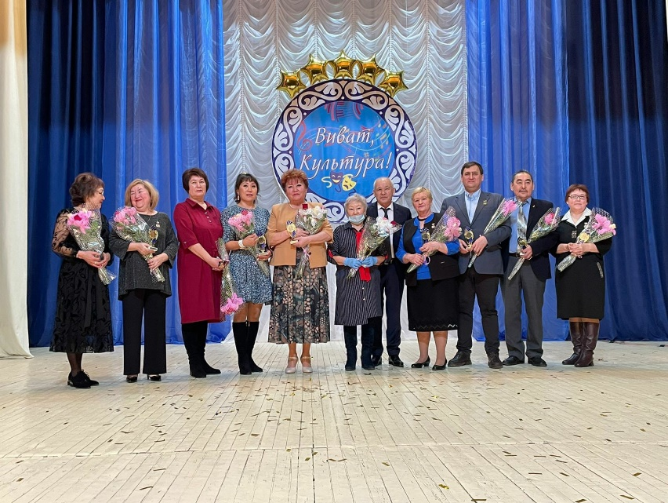 | 26 марта | 1 апреля 2022 г. в МБУК "Аскизский РЦКД" отпраздновали свой профессиональный праздник работники культуры Аскизского района.

Запланированные мероприятия с 04.04.2022 г. по 10.04.2022 г.
№ | Наименование мероприятия | Сроки проведения | Ответственный
1 | Неделя детской и юношеской книги | 05-11 апреля | Центральная детская библиотека

